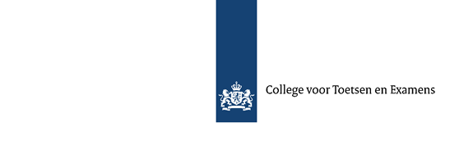

**Rekenkaart MBO voor studiejaar 2023-2024**

**Standaardkaart 2**

|  |
| --- |
| Deze kaart mag worden gebruikt bij:   1. Het standaard rekenexamen door studenten met een officiële dyscalculieverklaring. 2. Het aangepaste rekenexamen (het ER-examen) door iedereen die aan dit examen deelneemt.   Bij het **aangepaste rekenexamen** mag bij alle opgaven een rekenmachine worden gebruikt (eigen rekenmachine of computerrekenmachine).  Bij het **standaard rekenexamen** mag alleen de computerrekenmachine worden gebruikt bij opgaven in sectie 2 van het rekenexamen. Ook studenten met een dyscalculieverklaring mogen NIET bij alle opgaven een rekenmachine gebruiken. |

**Procenten**

|  |  |  |  |  |  |  |  |  |  |
| --- | --- | --- | --- | --- | --- | --- | --- | --- | --- |
| Aantal |  |  |  |  |  |  |  |  |  |
| Procenten |  | 100% | 1% | 50% | 25% | 10% |  |  |  |

**Breuken**

|  |  |  |  |  |  |  |  |  |  |
| --- | --- | --- | --- | --- | --- | --- | --- | --- | --- |
| Breuk | 1  ---  1 | 1  ---  2 |  |  |  |  |  |  |  |
| Kommagetal | 1,00 | 0,50 |  |  |  |  |  |  |  |

**Lengte, massa en inhoud**

|  |  |  |  |  |  |  |
| --- | --- | --- | --- | --- | --- | --- |
| 1 | 10 | 100 | 1000 |  |  |  |
|  |  |  | 1 | 10 | 100 | 1000 |
| Kilo | hecto | deca | meter/gram/liter | deci | centi | milli |
|  |  |  |  |  |  |  |
|  |  |  |  |  |  |  |

**Tijden**

|  |  |  |  |
| --- | --- | --- | --- |
| 1 | 4 | 60 |  |
|  | 1 | 15 |  |
|  |  | 1 | 60 |
| uren | kwartieren | minuten | seconden |
|  |  |  |  |
|  |  |  |  |
|  |  |  |  |
|  |  |  |  |

**Korting of afname**

|  |  |  |  |
| --- | --- | --- | --- |
|  |  |  |  |
| Oud = 100% | 1% | Korting of afname = … % | **Nieuw** |

**Groei of toename**

|  |  |  |  |
| --- | --- | --- | --- |
|  |  |  |  |
| Start = 100% | 1% | Groei of toename = … % | **Eind** |

**BTW**

|  |  |  |  |
| --- | --- | --- | --- |
|  |  |  |  |
| Prijs excl. BTW | 1% | 21% BTW | **Prijs incl. BTW** |